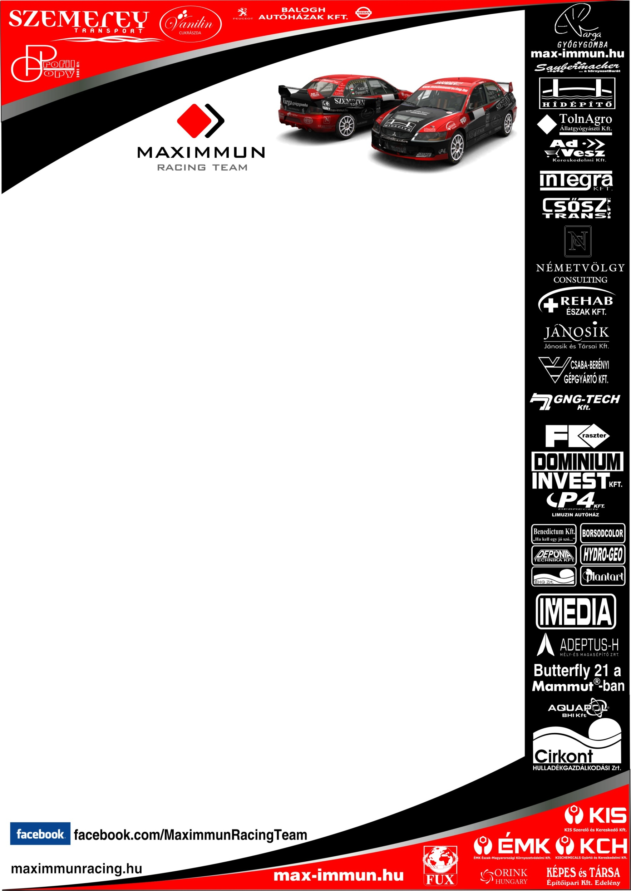
Murvától csillog a szemük

Mindig felcsillan a szemük, ha murvaverseny következik, ezért az előttünk álló hétvégét is nagyon várják. Kazár Miklós és Ferencz Ramón két verseny után az abszolút értékelés második helyén a magyar rallybajnokságban. A Maximmun Racing Team párosa azonban abban bízik, hogy a 19. Veszprém Rally után már ismét az ő nevükkel kezdődik majd a pontverseny állása.
- Egyáltalán nincs okunk a panaszra a mögöttünk hagyott hónapokat illetően – tekintett vissza Kazár Miklós. – Bükfürdőn nyertünk, csupán az utolsó szakaszon gyűjtöttünk kevesebb pontot a reméltnél. Az aszfaltos pécsi futamon azonban nem volt esélyünk a győzelemre, mert rögtön az elején defektet kaptunk. Ez pedig akkora hátrányt jelentett a riválisokkal szemben, amit a folytatásban már nem lehetett ledolgozni. Most viszont már inkább előre tekintünk, hiszen ismét murván nyomhatjuk tövig a gázpedált. Bátran kijelenthetem, ez a kedvencünk. Az elért eredmények is azt mutatják, hogy a lazább borítás sokkal jobban fekszik nekünk és az autónak is. Éppen ezért optimistán és abszolút felkészülve várjuk a július középső hétvégéjét.
Az elmúlt hetekben ugyanis Miki, Ramón és a csapat is rengeteg időt fordított arra, hogy Veszprémben minél eredményesebben szerepeljen. A tavalyi belső kamerás felvételek is sokszor előkerültek, de a fizikális munkáról sem feledkezett meg a páros.
- Ebben a sportágban elengedhetetlen, hogy jó kondiban legyünk – folytatta Kazár Miklós. – Éppen ezért erről az oldalról egyetlen napot sem lehet kihagyni. Hozzánk hasonlóan az autót is „csúcsra kell járatni”, mert a továbbiakban csak így csatázhatunk a dobogós helyekért, esetleg a győzelemért. A veszprémi gyorsaságik nagy része hasonlít a bükfürdői pályákra. Rendkívül tempós szakaszokat jelölt ki Lakatos Robi és csapata, ami szintén bizakodással tölt el bennünket. Nagyon szeretnénk megismételni a szezonnyitón nyújtott teljesítményünket, az éves pontverseny szempontjából ugyanis rendkívül sokat érne egy újabb győzelem. A rendezvénnyel kapcsolatban jók a megérzéseim. Egy rendkívül nézőbarát, kompakt verseny lesz. Péntek délután „bemelegítünk”, szombaton viszont erőltetett menet vár a mezőnyre. Nagyon remélem, hogy minden szempontból a maximumot tudjuk nyújtani, ezt pedig sok néző fogja látni. A Balaton partján egy jó hangulatú rallyverseny ugyanis szerintem sokaknak megmozgatja a fantáziáját. Csak biztatni tudok mindenkit: jöjjenek, mert komoly csata lesz a murvás szakaszokon…

A 19. Veszprém Rally programja:
Július 13. (péntek):
GY1 – Sólyi erdő – Gyártelep/1, 15.36 (az első autó rajtja)
GY2 – Sólyi erdő – Gyártelep/2, 17.24
Szervizpark: Veszprém Aréna, 17.59
Július 14. (szombat):
GY3 – Kislőd/1, 08.00
GY4 – Szőc/1, 08.48
GY5 - Vigántpetend/1, 09.23
GY6 – Kislőd/2, 11.55
GY7 – Szőc/2, 12.43
GY8 – Vigántpetend/2, 13.48
GY9 – Kislőd/3, 15.50
GY10 – Szőc/3, 16.38
Szervizpark: Veszprém Aréna, 07.00-18.30
Ünnepélyes díjkiosztó: Veszprém Aréna, 17.58

Az Országos Rallybajnokság állása:
- Herczig Norbert, Bacigal Igor (Skoda Fabia S2000) 41 pont
- Kazár Miklós, Ferencz Ramón (Mitsubishi Lancer EVO IX.) 34
- Botka Dávid, Mihalik Péter (Mitsubishi Lancer EVO IX.) 34
- Turán Frigyes, Zsíros Gábor (Ford Fiesta S2000) 28
- Hadik András, Kertész Krisztián (Subaru Impreza) 13
- Matics Mihály, Viczena Gábor (Mitsubishi Lancer EVO IX.) 12

